Обобщение передового педагогического опыта
«Музыкально- дидактические игры
на уроках музыки»

СУХОВОЙ ЕЛЕНЫ АЛЕКСАНДРОВНЫ

учителя музыки «Многопрофильной школы - лицей №3 имени А.С.Пушкина»

Город Степногорск

Составитель: Сухова Елена Александровна, учитель музыки
КГУ «Многопрофильная школа-лицей №3 имени А.С.Пушкина»
Отдела Образования г. Степногорска

Тема: «Музыкально-дидактические игры на уроках музыки»

В данной работе на основе практического опыта учитель показывает целесообразность использования музыкально-дидактических игр на уроках музыки как продуктивного метода обучения и воспитания.
Пособие предназначено учителям музыки в общеобразовательной школе, родителям.

Содержание

Сведения об авторе | 4
Тема, цель, задача, актуальность, новизна, значимость, ожидаемые результаты, условия возникновения опыта, теоретическое обоснование, технология опыта | 5
Музыкальное воспитание как средство формирование личности ребенка | 7
Применение музыкально-дидактических игр в процессе обучения уроков музыки | 9
Заключение  Приложение | 13  15
Приложение №1 Конспект урока 5 класс «Музыка и театр»

Приложение №2 Музыкально- дидактические игры к урокам музыки.

Библиографический список

Человек играет только тогда,
когда он является человеком,
в полном значении этого слова,
и только тогда он является человеком,
когда он играет Ф.Шиллер

Ф.И.О. Сухова Елена Александровна
Место работы: КГУ «Многопрофильная школа-лицей №3 имени А.С.Пушкина»
Педагогический стаж: 28 лет
Образование: высшее, Северо-Казахстанский государственный университет им. М. Козыбаева, 2018 г., диплом с отличием;
ОмГУ, магистр педагогической инноватики 2015г
Специальность: «Музыкальное образование
Квалификация: бакалавр музыкального образования,
Категория: педагог-эксперт 2018г
Преподаваемые предметы: музыка
Контактный телефон: +77717007320
Электронный адрес: elena75-19752806@mail.ru

Тема: «Музыкально- дидактические игры на уроках музыки»
Цель: Развитие интеллектуальных и творческих способностей при использовании музыкально- дидактических игр как показатель эффективности обучения школьников музыки .

Задачи :
1. Совершенствовать формы и способы обучения в процессе применения музыкально- дидактических игр в разных формах музыкальной деятельности.
2. Создавать условия для совершенствования творчества, способствовать умению проявлять творческую индивидуальность каждого учащегося.
3.Шире использовать наработанный дополнительный музыкально-дидактический материал и использовать его в учебно- педагогической деятельности.

Актуальность темы: обусловлена развитием определенных мотивов учения и повышению уровня заинтересованности учеников в музыкальном образовании.

Новизной является: применение разнообразных и занимательных материалов по музыке как педагогических средств мотивации учебной деятельности учеников в процессе изучения темы, а также разработка и создание интересных и познавательных игр.

Значимость: музыкально-дидактических игр заключается в том, что они открывают перед учеником пути применения получаемых знаний в жизни.

Ожидаемый результат: при широком использовании музыкально-дидактических игр школьники овладевают многими музыкальными навыками: тембрового слуха, звуковысотного слуха, музыкального мышления, а также формируют творческую инициативу, самостоятельность и умение мыслить

Условие возникновение опыта:
Одним из главных условий повышения качества учебно- образовательного процесса является развитие способностей и активной деятельности учеников на уроках музыки. В процессе своей педагогической работы выяснила, что далеко не каждого школьника легко побудить к творческой деятельности, поэтому изменить данное положение возможно при использовании на уроках более интересных и доступных форм и методов обучения.

Теоретическое обоснование опыта:
Развитие у школьников основных музыкальных навыков – это основное предназначение музыкально-дидактических игр.
Музыкально - дидактические игры наполняют учащихся интересными впечатлениями, развивают инициативу, самостоятельность, желание творчески мыслить, способствуют умению разобраться в соотношении звуков по высоте, формируют певческие навыки и чувство ритма и слуха.
Широкое использование музыкально- дидактических игр способствует более успешному и результативному проведению уроков музыки.
Ведущая педагогическая идея: заключается в том, что, если педагог при составлении плана урока учтет интеллектуальный потенциал развития способности каждого ученика, то эффективность данного урока при использовании музыкально –дидактических игр будет намного выше и результативнее.
Технология опыта:
После постановки задач и постепенного их решения, в результате деятельности учащихся выявлено положительное влияние используемых приёмов и методов, способствующих к самостоятельному развитию навык и знаний на уроках музыки.
Диапазон опыта:
С момента появления обновленной программы по предмету «Музыка» в системе образования идет охват системы уроков. Диапазон опыта включает в себя кружковую деятельность. Используемые и разработанные методы и приемы обучения учащихся музыкально-дидактическим играм рекомендованы учителям музыки, классным руководителям, а также школьникам.

Аннотация
Музыкальное воспитание детей- важное звено общей системы воспитания, основной задачей которого является и внедрение творческого системы музыкально-эстетического образование. Поэтому известно, какую ценность в развитии человека имеет игра, игровое начало.
Игра - это универсальное средство, способствующее учителю превратить достаточно трудный процесс обучения в интересный и желаемый для ученика.
Игра дает возможность увлечь в учебно- образовательный процесс почти всех учащихся. Музыкально- дидактическая игра универсальна ещё и тем, что её можно применять на любом этапе обучения урока с разными возрастными категориями учащихся. Применение на уроках различные виды игровой деятельности учащиеся более доступно усваивают материал школьной программы.

Музыкальное воспитание как средство формирования личности ребенка
Мой педагогический стаж 28 лет. С годами приобретая опыт работы, выработала для себя педагогическое кредо: «Учитель живет до тех пор, пока он учится, как только он перестает учиться, в нем умирает учитель». Уверена, что в сегодняшних условиях важно формировать творческие, музыкальные способности. Из ходя из этого, я определила для себя тему самообразования «Музыкально-дидактические игры на уроках музыки».
Урок музыки основная дисциплина учебного плана общеобразовательных школ, которая закладывает музыкальные способности при изучении нотной грамоты, воспитывает чувства ритма, слушание музыки, импровизация на простейших музыкальных инструментах. Целенаправленное музыкальное развитие учащихся можно обеспечить развитием творческих, индивидуальных способностей с элементами игры. Уроки с дидактическими играми необычны тем, что они оригинальны, самобытны, доступны и способствуют развитию творческой инициативы учеников, повышают интерес к предмету, способствуют самореализации, самообразованию, самопознанию – а это является важными факторами в развитии личности ребенка.
Основной задачей подобных уроков является воспитание у детей навыков творческого развития, раскрытие их индивидуальных способностей. Поэтому считаю, важным с первых уроков поддержать их потребность в новых впечатлениях, в желании узнать что-то более современное. Я стараюсь, чтобы сообщаемые детям факты были им понятны, ими прочувствованы и пережиты.
Данный эмоциональный опыт обеспечивается, прежде всего, путем вовлечение школьников в игровую деятельность, активизирующую мышление, интеллект, внимание, память и чувство- «включаются» дети через игру.
Игра – это обязательная часть жизни ребенка, особенно в младшем возрасте, поэтому в свои уроки часто включаю музыкально-дидактические игры, так как подобные игры развивают у ребят музыкальные способности, музыкальную восприимчивость, мелодический слух и чувство ритма. Так благодаря музыкально- дидактическим играм на уроках учащиеся познают основы музыкальной грамоты.
Дидактическая игра – обучающая. На основе игры, в структуре учебного процесса, можно выделить четыре этапа:
1.Педагог знакомит учеников с правилами игры (знакомство)
2.Преподаватель представляет сценарий, заостряя внимание на основных игровых задачах и правилах; (правило игры)
3 Учитель организует этапы её проведения; (этапы проведения)
4. Педагог смотрит её результаты. (подведение итогов)
Для музыкально -дидактической игры характерно то, что эстетический результат достигается посредством «вживания» ученика в художественный мир музыкального произведения. Роль, воображаемая ситуация, сюжет - необходимые компоненты данного типа.
От конкретных поставленных учителем воспитательных задач и интересов школьников зависит выбор определенного сюжета.
Музыкально-дидактическая игра приобщает учащихся к музыкальной деятельности, с её помощью осуществляется воспитательный процесс и формируется любовь к музыке.
В результате музыкальной деятельности учеников, формируется детская психика. Деятельность осуществляется путем активизации всех психических процессов – мышления, памяти, внимания, восприятия, воображения, а данные процессы в свою очередь развиваются через урок.
Главное значение музыкально-дидактических игр –это развитие музыкальных способностей у школьников в доступной игровой форме, оказание помочи при усвоении уровней звуков по высоте, формирование у них чувство ритма, тембровый и динамический слух.
Значимость музыкально-дидактических игр заключается в том, что они открывают перед учеником путь применения получаемых знаний в жизни.
В музыкально-дидактическую игру обязательно включается осуществление игровых ситуаций. Игровая ситуация поможет школьнику, в увлекательной для него форме различать, услышать, сравнивать некоторые свойства музыки, затем производить действия с ними.
С самых первых дней обучения школьника необходимо прививать такие понятия, как:
1 класс

исполнитель композитор

слушатель оркестр

что потом станет основой на музыкальных занятиях в старших классах.

В игровой форме развиваются:

Ладовое чувство Чувство ритма

Музыкально-слуховые представления

Ядро музыкальности, всех видов музыкальной деятельности

1 исполнение 2.восприятие 3.творчество
.
Направление развитие музыкально - дидактических игр

Творческие способности
Тембровый слух
Динамический слух

Применение музыкально-дидактических игр в процессе обучения уроков музыки
Наиболее важной задачей музыкального воспитания считается певческих навыков. Песня исполняется на концертах, уроках, различных шоу она дарит творческое вдохновение учащимся. Музыкально-дидактические игры, которые используются в процессе пения, пополняют их словарный запас музыкальными терминами, учат выразительному пению и умению брать дыхание между фразами. Постепенно школьники начинают углубляться в процесс пения. Для того , чтобы донести до слушателя ту или иную интонацию песен, необходимо разнообразное их исполнение: одни песни должны звучат быстро, живо, а другие- протяжно и лирично .
В своей практике для закрепления песенных материалов (на уроках музыки) иногда я использую музыкально-дидактическую игру «Лесенка звуков». Исполняя мелодии, ученики учатся точно передавать динамические оттенки, (игра «Динамические оттенки»), которые помогают прочувствовать прелесть звучания песни. Часто в своих рисунках после прослушанной мелодии ребята отображают свое представление о мире музыкальных произведений. Не последнюю роль в формировании у ребят слуха, ритма играют распевки, использованные на уроках до разучивания песни. Например, в своей работе я использую попевки «Колокольчик», «Я шагаю» по-разному: для усвоения знаний о звуках разной высоты и как музыкально-дидактическую игру. Распевки развивают у учащихся умение определять направление мелодии, а также учат обнаруживать нужный ритм. Когда дети познают азы хорового пения, особое внимание уделяю приемам дикции, правильного дыхания, звукообразования. При этом держу себя внешне выразительно, эмоционально, а также не забываю о своей речи. Эмоционально исполненная педагогом мелодия – это залог того, что учащиеся полюбят ее, будут петь с большим желанием.
С первых дней занятий, обучения пению, одной из главных задач, стоящих перед педагогом, является ритмическая организация. Почему ритм? Потому, что мир живет в постоянном ритме, а ребенок является частью этого мира. Выработка и формирование чувства ритма – одна из серьезных и трудных проблем.
Ритмически четкое звучание песен, распевок – все это вначале трудно даётся детям, преодолеть её поможет специальная тренировка. Поэтому, многие ученики посещаю дополнительные вокальные занятия. Следовательно, использование музыкально-дидактических игр на занятиях помогает учителю провести его более разнообразно, закрепляет исполнительские умения учащихся. Кроме вокальных занятий дидактические игры, используемые мною, на уроках нацелены на формирование мышления и его разнообразных функций. В ходе работы над предложенными заданиями развивается любознательность, активность, логика, интеллект, целеустремленность, память, мышление. Учащиеся с удовольствие выполняют задания, различны, по степени сложности.
Интегрированное обучение является одним из главных моментов в моей практике, так как на уроках осуществляется связь музыки с другими предметами. (математика, биологии)

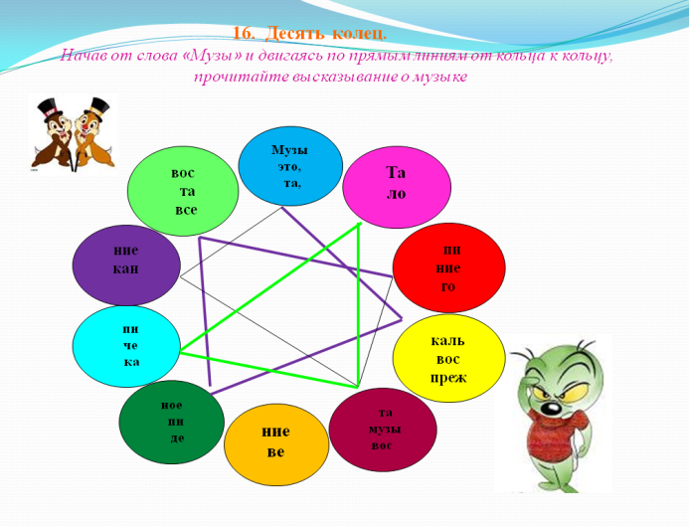
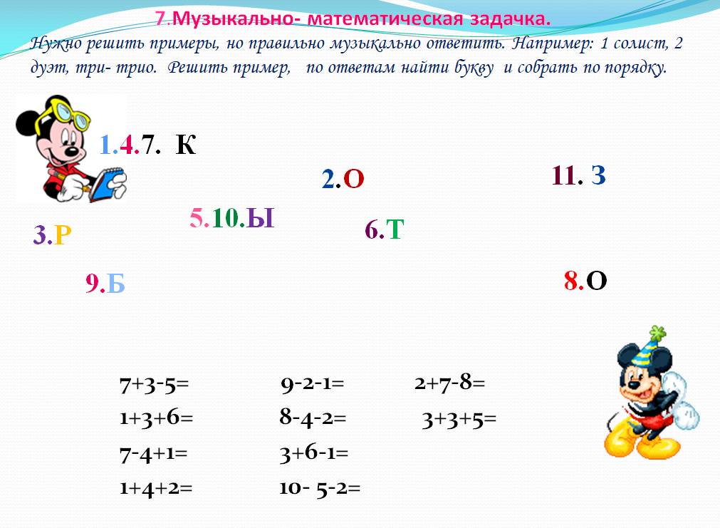

Музыкальные способности школьника не возможны без развития его музыкальной деятельности, которые формируются в процессе занятий музыкой. Музыкально-познавательная деятельность содействует накоплению конкретных фактов общего и специального характера. Учащиеся познают , что музыка всегда выражает эмоциональные чувства, мысли, которые основываются на её характере, настроении.
Воспринимая музыкальное произведение, ребята осознают, что музыка «разговаривает» на своем языке, собственными выразительными средствами. Восприятие музыки- ведущий вид деятельности на музыкальных занятиях. Исполнительское мастерство и творчество учащихся складывается из ярких музыкальных образов.
Познание мира музыки – это нелегкий процесс, в основе которого лежит умение слышать, воспринимать музыкальное содержание как мир художественных образов
Формировать музыкальное восприятие – это значит научить ученика творческому вдохновению, которое композитор вкладывает в игру звуков. На музыкальных занятиях главное внимание уделяется слушанию музыки, что является одним из видов музыкального творчества, способствующего развитию разнообразных чувств. Для достижения данных задач в арсенале учителя имеются различные приемы и методы. Самыми распространенными методами являются словесный, практический и наглядный.
Одним из важнейших методов восприятия является наглядно-слуховой, а применение зрительной наглядности играет вспомогательную роль.
Беседа может состоять из разговора о музыке, как виде искусства, и о композиторах. Школьники достаточно легко различают отдельные выразительные средства музыки, характер, лад, темы, динамику. Учащимся необходимо уяснить, что музыка имеет свой язык, свою музыкальную речь.
По ходу прослушивания ученики узнают многое об инструментах, вокальных произведениях различного характера.
Для того, чтобы ученики яснее воспринимали музыкальное произведение, смогли составить музыкальные образы, снова прибегаю к использованию музыкально-дидактических игр: «Расскажи мне о музыке», «Угадай мелодию» и т.п. Благодаря играм, постепенно ребята приобретают умения распознавать известные произведения, отличать и узнавать танец, колыбельную, марш и их части (вступление, запев, припев, фразы).
Следовательно, слушание музыкальных произведений в различных записях с привлечением профессиональных исполнителей является одним из приемов восприятия музыки учащимися.

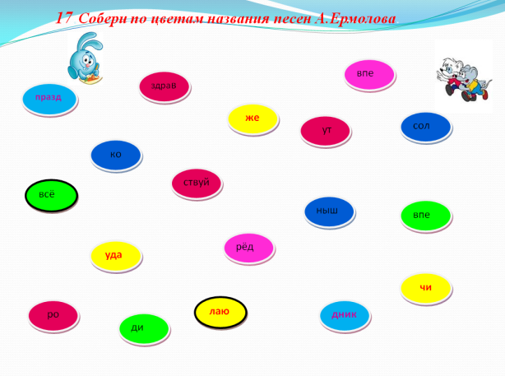

Заключение

Считаю, что педагогическая деятельность музыкально- дидактических игр в том, что открываются перед учеником широкие возможности и их использовании приобретеннызх знаний в жизненной практике. Поэтому я разработала собственные сборники занимательных музыкально-дидактических игр «Музыкальные занимашки», в которых представлены различные виды творческой деятельности: викторины, кроссворды, анаграммы, ребусы и многое другое. О моей профессиональной деятельности свидетельствует участие профессионального опыта в работе, а именно: публикации, выступление на педагогических советах, конферениях и конкурсах.
Музыкально- дидактические игры и игровые моменты, используемые мною на уроках, активизируют внимание учащихся к урокам музыки, развивают их творческие потенциал, способствуют раскрытию их музыкальных возможностей
Как показал анализ, использование всех рассмотренных форм и приемов обучения музыки способствуют не только в деле обучения музыке, но и выполняют воспитательную функцию, так как они совершенствуют мыслительную деятельность учеников, положительно влияют на ее развитие.
Важнейшим для урока музыки является то, чтобы ученик не только получил на уроке определенные знания, но и развивался как творческая индивидуальность. Согласно образовательным стандартам к концу обучения предмета музыки школьники овладевают следующими умениями и навыками:
- могут различить жанры: казахская песня, кюй, танец;
- узнают некоторых русских, казахских и зарубежных композиторов;
- могут применить нотную грамоту (лад, тембр, ноты, их расположение, элементы музыкальной речи).
- знают виды русской народной музыки (частушка, трудовые песни, шуточные песни, колыбельные и т.д.);
- получают определенные представления об оркестре русских народных инструментах, симфоническом оркестре и об оркестре казахских народных инструментах- усваивают правила исполнения и могут анализировать свое исполнение.

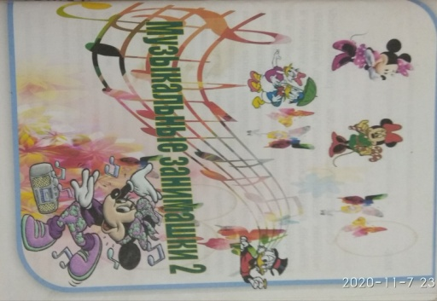
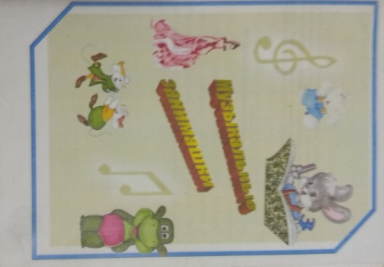

Представляю свою систему работы:

Целенаправленное использование музыкально-дидактических игр на уроках музыки помогают ученикам не только творчески развивать, но и применять полученные знания в жизни.
Вышеуказанные музыкально-дидактические игры можно расположить согласно тематике уроков, исходя из психологических особенностей классов, потребностей школьников, а также закрепляя и формируя конкретные знания, умения, навыки.
Регулярное применения музыкально-дидактических игр на уроках музыки говорить о том , что игры влияют на формирование музыкальных способностей, творческого мышления, умение самореализоваться.
Анализируя свой педагогический опыт, пришла к мысли, что школьникам нравятся музыкальные игры и игровые технологии на уроках, которые я применяю. Главным же результатом использование музыкально- дидактических игр является то, что развивается память, мышление, внимание а также повышается уровень интеллектуального, творческого и нравственного развития детей.
Мой опыт работы по теме « Музыкально- дидактические игры на уроках музыки» был внедрен и апробирован на базе школы, а также был рассмотрен на городком методическом объединении учителей музыки и рекомендован для обобщения опыта отдела образования г. Степногорска.

Приложение №1

Раздел долгосрочного плана:  Раздел 3: Музыка и виды искусства. Урок № 5 |  | Школа: МШЛ№3
Дата: |  | ФИО учителя: Сухова Е.А
Класс: 6 |  | Количество  присутствующих: | Количество отсутствующих:
Тема урока: | Музыка и театр. 1 урок.
Цели обучения, которые достигаются на данном уроке (ссылка на учебную программу) | 6.1.2.4 – использовать музыкальную терминологию при выполнении устных и письменных работ;  6.1.1.1 – анализировать прослушанные музыкальные произведения, определять вид, стиль, жанры, в том числе взаимосвязь с другими видами искусства;  6.1.2.3 – сравнивать средства выразительности музыки и других видов искусства в создании художественного образа.
Цели урока | Учащиеся:  - будут сравнивать виды театров и определят их вид и стиль;  - будут использовать предметную терминологию при выполнении письменных и устных работ;  - будут импровизировать исполнение на песню для передачи художественного образа.
Критерии  оценивания | Учащийся:  -определяет виды театров, определяя связь музыки с другими видами искусства;  -применяет предметную терминологию при выполнении письменных и устных работ;  - придумывает выступление к песне, передавая характер музыки и художественный образ.
Языковые цели | Учащиеся могут:  - обсуждать и анализировать прослушанную музыку и каритны с применением предметной терминологии;  Лексика и терминология, специфичная для предмета:  Театр, спектакль, режиссер, актер, костюмер, художник, оформитель, синтез искусства.  Полезные выражения для диалогов и письма:  Театр это…;  Я считаю, что музыка в театре существует для…;  Музыка в песне "Мама" … характере;  Вопросы для обсуждения:  - Что вы знаете о театре?  - Знаете ли вы историю театра?  - Что такое «античный театр»? Какую роль играет музыка в театральных постановках?  - Как вы понимаете словосочетание «синтез искусства»?
Привитие  ценностей | Привитие интереса к театральному виду искусства. Научить учащихся понимать и любить театр.
Межпредметные связи | -
Навыки ИКТ | -
Предварительные знания | Учащиеся имеют предыдущий опыт и знания о видах искусства, в том числе о театре, спектаклях и т.д.

Ход урока
Запланированные этапы урока | Запланированная деятельность на уроке |  | Ресурсы
Начало урока  5 мин | Деление на группы: рисунки - пазлы с изображением различных видов театра.  Задание 1. Обсуждение.  1 группа -«Театр Древней Греции»;  2 группа - «Японский театр Кабуки»;  3 группа -"Итальянский оперный театр Ла Скала";  4 группа - "Театр оперы и балета "Астана опера".  Определение темы урока и целей урока.  Рассмотрите предложенные карточки и коротко расскажите что вы знаете.  - Что вы знаете об этих театрах?  - Знаете ли вы о правиле третьего звонка в театре?  - Театр какой страны изображен?  - Какие типы голосов в опере вы знаете? |  | Электронная презентация;  Карточки с различными видами театров:  «Театр Древней Греции»,  «Японский театр Кабуки»,  "Итальянский оперный театр Ла Скала",  Театр оперы и балета "Астана опера";
Середина урока  8 мин  10 мин  15 мин | Задание 2. Обсуждение в классе.  Просмотрите мультфильм о театре и его возникновении.  Подумайте и ответьте на вопросы:  - Что вы узнали о театре?  - Как возник театр?  - Что такое «античный театр»?  - Какую роль играет музыка в театральных постановках?  - Как вы понимаете словосочетание «синтез искусства»?  - Можем ли мы сказать, что все виды искусства между собой взаимосвязаны и дополняют друг друга? Почему?  Дайте краткое определение следующим словам: «спектакль», «режиссер театра», «актер», «звукорежиссер», «костюмер».  Задание 3. Анализ.  Учащиеся в группах пишут небольшое эссе на тему «Что я знаю о театре», применяя предметную терминологию.  Выполнение письменного задания. Обсуждение. Анализ  Задание 4.  Исполнение и импровизация.  Послушайте песню Б.Бейсеновой «Мама».  - О чем говорится в песне?  - В каком ладу написана песня?  - Характер песни?  - В каком темпе написана песня?  Создайте в группе небольшую сценическую постановку на тему «Поздравление мамы».  Используйте для аккомпанемента песню Б.Бейсеновой «Мама».  На выбор:  - Инсценировка к песне;  - Пантомима к песне.  Распределите роли в группе.  Критерии к заданию:  - участие каждого ученика;  - актерское мастерство;  - раскрытие сюжета песни.  Продемонстрируйте свою постановку.  - Какой вариант выступления вы выбрали?  - Какие средства выразительности вы использовали для передачи своих чувств и эмоций?  Организация оценивания учащихся в классе. |  | мультфильм о театре;  Дидактический материал;  Аудио запись песни «Мама» Б.Бейсеновой;  Элементы сценических декораций по содержанию песни;  музыкально-шумовые инструменты;
Конец урока  2 мин | Рефлексия.  - Что изучали сегодня?  - Что хорошо получилось?  - Какие вопросы остались для меня неясными?  - Получилось ли выполнить все задания?
Дифференциация- каким образом вы планируете оказать больше поддержки? Какие задачи Вы планируете поставить перед более способными учащимися? |  | Оценивание- как Вы планируете проверить уровень усвоения материала учащимися? | Здоровье и соблюдение техники безопасности
Учащиеся с хорошими навыками вербального типа мышления смогут передать характер и образ песни в задании на импровизацию.  Учащимся предлагается выбрать по желанию вариант выступления в показе импровизации.  Учащиеся с хорошими актерскими умениями смогут показать импровизацию на песню. |  | Проведение взаимооценивания учащихся в задании на импровизацию.  Оценивание творческой работы по критериям оценивания.  Проверка учителем эссе учащихся по теме "Что я знаю о театре". | Соблюдение техники безопасности при проведении задания на импровизацию.  Здоровьесберегающие технологии при активных видах деятельности.

Приложение №2
Музыкально- дидактические игры к урокам музыки
Музыкально- дидактические игры предназначены для учащихся разных возрастов.
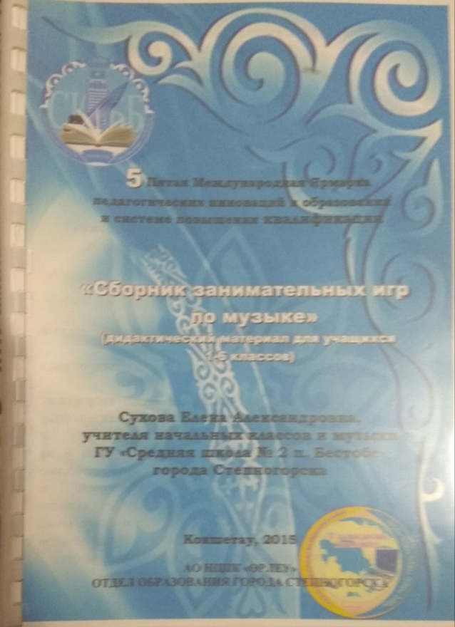
1.Найди лишнее слово.
Хор, ария, домбра;
Опера, мажор, минор;
Кобыз, композитор, шертер;
Лядов, Кикимора, дуэт;
Флейта, скрипка, фагот
Ф.Лист, полька, вальс.
2. Собери правильно слова.
Опера- аепор,
Оритозмпок-
Йкабалаал-
Ерджири-
Отна-
Сытрат-
Ормбад-
Орх-
Етрцонк-
Одяркузв-
3.Паутинка «Композитор»
Поставьте стрелки между словами двух столбиков так, чтобы получились верные словосочетания.
Бах австрийский
Моцарт немецкий
Курмангазы русский
Лист польский
Шопен казахский
Чайковский венгерский
4.Паутинка «Инструменты»
Балалайка деревянный духовой
Домбра ударный
Скрипка русский
Барабан медный духовой
Флейта казахский
Валторна струнный смычковый

5.Задача «Знаки альтерации»
Что разгадать задачу, надо из названия каждого нарисованного в клетке музыкального знака взять обозначенную цифрой букву.
- бекар - диез -бемоль А - алфавит
- Произведение Лядова.
3 | 2 | 3 | 2 | 3 | 4 | 5 | 4
2.Казахский музыкальный инструмент.
1 | 4 | 3 | 1 | 5 | 4
3.Русский композитор, химик , ученый.
 |  |  |  |  |  | А
1 | 4 | 5 | 4 | 1 | 2 | 15
4. Руководитель оркестра или хора.
 |  |  |  | А
1 | 2 | 5 | 2 | 8 | 2 | 5

6.Распределить по группам.
произведения | инструменты | композиторы

«Кишкентай», Лядов, «Пиковая дама», скрипка, флейта, «Иоланта», Курмангазы, Шопен, Моцарт, «Кикимора», «Времена года», виолончель, «Петрушка»,Лист, Чайковский, литавры.

Казахские инструменты | Инструменты симфонического оркестра | Инструменты разных народов

Комуз, мандолина, гобой, ускирик, домбра, балалайка, флейта, дойра, свирель, литавры, кобыз, фагот, альт, волынка, шертер, жетыген, челеста, ксилофон, пандури, асатаяк, гиджак, сазсырнай, тромбон, жалейка.
8. Крисс-кросс.
Задание. Найдите слова вписанные в клетки , относящиеся к музыке. Слова читаются по горизонтали и вертикали. Всего 15 слов.

к | о | м | п | о | з | и | т | о | р
л | ф | л | е | й | т | а | е | р | и
а | у | о | п | е | р | а | р | к | т
в | г | у | с | л | и | н | ц | е | м
е | а | к | к | о | р | д | и | с | а
с | о | л | и | с | т | а | я | т | л
и | п | и | а | н | о | н | е | р | ь
н | ш | у | б | е | р | т | к | е | т
9.Музыкальная мозаика. «4 буквы»
1.Торжественная песня.
2.Музыкальная партия, исполняемая одним певцом или инструменталистом.
3.Норвежский композитор.
4.Знак в нотной песне, указывающий на связное исполнение музыкальных звуков, фраз.
5.Законченный номер в опере, исполняемый одном певцом в сопровождении оркестра.
6.Вокальный или инструментальный ансамбль из двух исполнителей.
7.Графический знак для записи музыкальных звуков.
8.Средство музыкальной выразительности, согласованное чередование звуков различной длительности
9.Средство музыкальной выразительности, скорость звучания музыки.
10.Наименьший отрезок музыкального произведения, в котором есть одна сильная доля и несколько слабых

Библиографический список

1. Готсдинер П.Л. Музыкальная психология/ международная академия педагогических наук - Москва, 2002., 148 с
2. Дмитриева Л.Г., Черноиваненко Н.М. Методика музыкального воспитания в школе учебное пособие
3. Жилинская С.А. Игровые модели детского фольклора - Екатеринбург, 2001., 78с
4. Музыкально-певческое воспитание детей в образовательной школе/ издательство «Музычна Украйина», 2000., 197с
5. М.А. Михайлова Игры и упражнения для музыкального развития ребёнка Ярославль: Академия развития 2008г, 229с
6. Фатеев С.В. Детские музыкальные праздники: Сборник. - М.: Лабиринт-Пресс, 2000., 121с
7. Цыпин Г.М. Психология музыкальной деятельности, 2002., 85с
8. Яковлева И.Г. Гаук Л.Н учебник музыка 4 класс 2001г
9. Яковлева И.Г. Гаук Л.Н методическое пособие по музыка 4 класс 2001г

